Lidské tělo, žíly a kořeny: výstava Funny Games
moldavského výtvarníka Alexandera Tineie
Tisková zpráva, 3. listopadu 2022

Lidské tělo coby alfa i omega obrazu. Autor nové výstavy Funny Games – moldavský výtvarník Alexander Tinei – nachází inspiraci v každodennosti, dětství, tetování, nalezených fotografiích a v jejich tajuplné banalitě. Jednotlivá díla, monumentální i malé formáty, jsou střípky velkolepé mozaiky lidského života, samotná malba pak jeho způsobem chápání okolního světa i života.
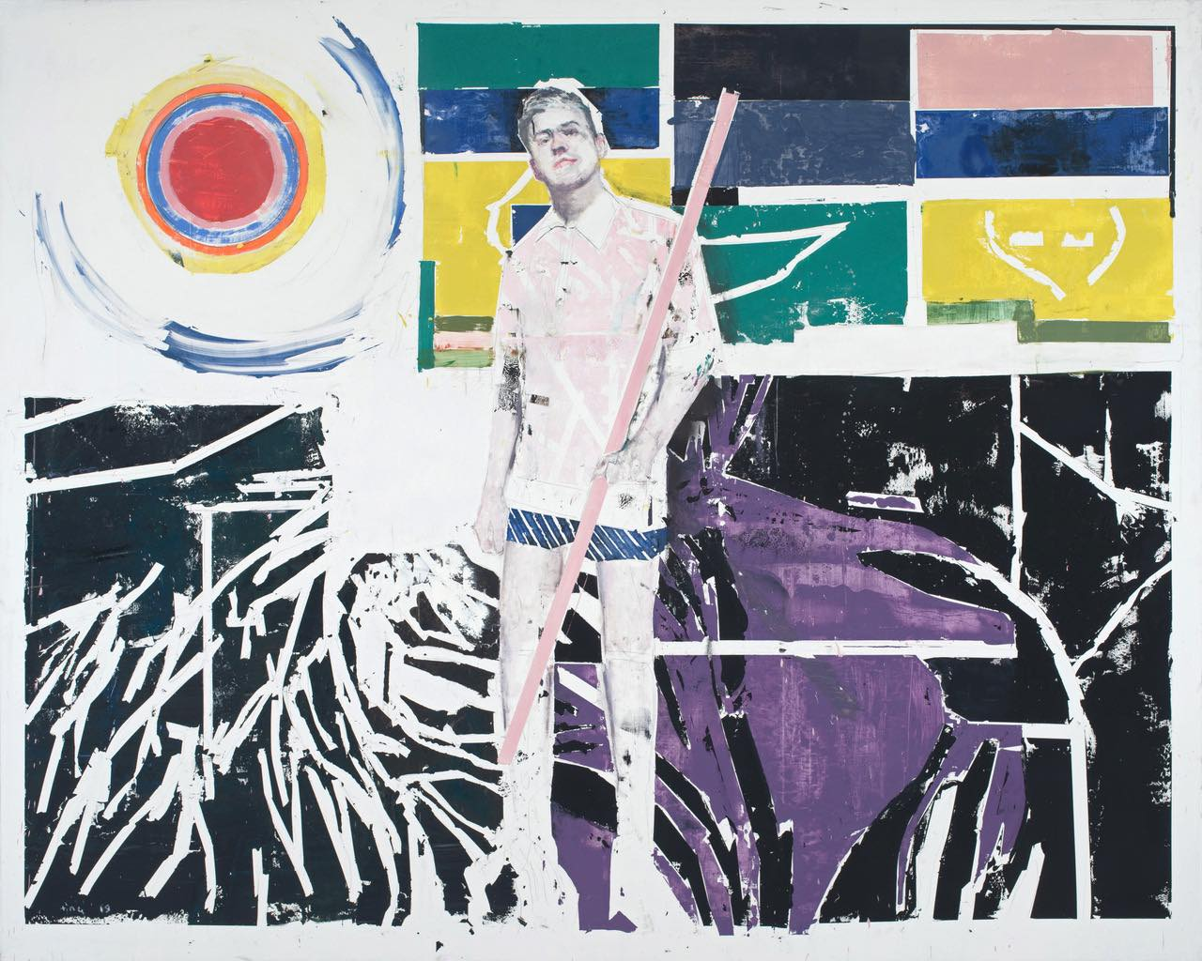
↑ Measuring the Roots ©Kunsthalle Praha

Základním stavebním kamenem Tineiových obrazů se stalo lidské tělo. Jeho tvorba má silně existencialistický charakter, postavy jsou většinou osamocené či zhroucené, okolní atmosféra jen dojem umocňuje, pomalovaná a obnažená těla působí křehce a zranitelně. Autorova díla připomínají jakési deníkové záznamy, reflektující nejen viděnou, ale zejména vnitřní zkušenost. Sám Alexander Tinei říká, že až s figurativní malbou se jeho sdělení stala kompletní. „Na začátku kariéry jsem hledal znamení doby, prvek definující čas, ve kterém žijeme. Uvědomil jsem si, že naše tetování jsou něčím jako graffiti
v městské zástavbě. Městskou kulturu si bez graffiti nedokážeme představit. Figurativní malba mi dává možnost utvářet osobní představy o mně jakožto autorovi, který žije v současnosti.“

Tinei neustále hledá nové možnosti vyjádření a formy, přesto jsou jeho díla na první pohled rozpoznatelná. Nalezl a v posledních dvou desetiletích rozpracovával vlastní výtvarný jazyk. V tématech, která jej zajímají, je již dlouhodobě konzistentní, opakovaně se vrací k základním otázkám smyslu lidského bytí, k nejhlubším končinám, kde vládne temnota nepoznaného i světlo viděného. Tineiovy malby jsou velice osobní výpovědí o okolním světě a o hledání Boha v nepatrnosti života.
Birds ©Robert Runták

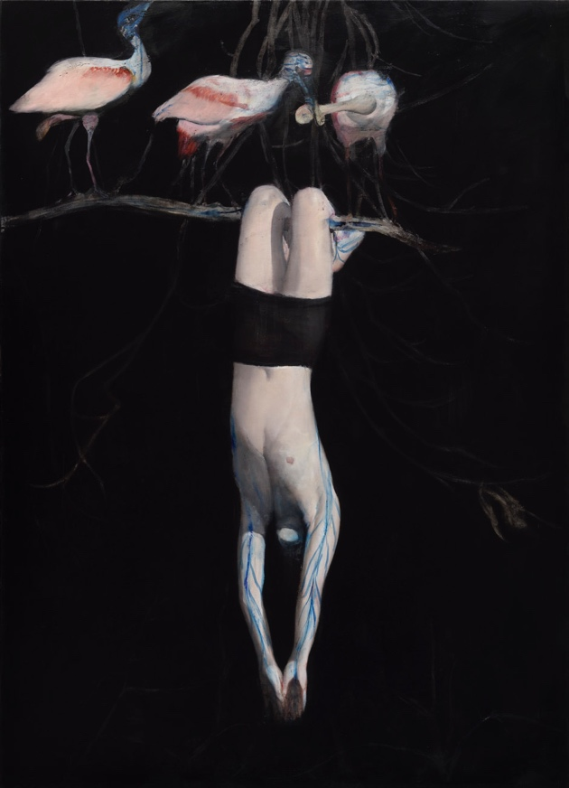
Tineiova díla jsou charakteristická jakýmsi pocitem zranitelnosti a nejistoty. I samotné figury bývají často zraněné. To, co se běžně skrývá pod kůží, je u Tineie vidět, třeba struktura žil. Svým způsobem se jedná o ztrátu ochrany a vhození do světa, který člověka často semele, pokud se v něm nedokáže zorientovat. Výstava Funny Games není retrospektivou, ale jakýmsi reprezentativním výsekem tvorby. Leitmotivem se stal povrch těla, kůže
a kořeny, tedy otázka identity a toho, kam patřím.
I kořeny jsou běžně skryté, ale on je ve svých obrazech obnažuje. Tinei sám je velmi věřící, jeho tvorba je úzce spjata s křesťanskou spiritualitou.
(Otto M. Urban, kurátor výstavy)

S nápadem nazvat výstavu podle filmu Michaela Hanekeho Funny Games (thriller z roku 1997) přišel právě kurátor výstavy Otto M. Urban. Výtvarník Alexander Tinei hned souhlasil. „Název Funny Games je cynickým pohledem na krizi, kterou procházíme. Líbí se mi tato definice romantismu, dle mého mínění se jedná o odraz naší doby: V jádru romantického světonázoru (1815–1920) je pocit hořkého konfliktu mezi člověkem a realitou, mezi individualitou a společností. Základní náladu tvoří smutek, osamělost, zoufalství. Tragické zklamání nad nemožností realizovat své představy a ideály.“
Alexander Tinei, narozen 1967 v Moldavsku, patří již téměř dvě desetiletí mezi významné představitele evropské malby. Jeho cesta na současnou uměleckou mapu Evropy však nebyla přímočará. Čekala jej dlouhá pouť z periferie blíže do měst, později až do maďarské Budapešti. Českému publiku se představil poprvé již v roce 2009 na Pražském bienále, pozornost vzbudila i jeho účast na skupinové výstavě Nightfall v Galerii Rudolfinum v roce 2013. Reprodukce jeho maleb se objevily v prestižních knihách Vitamin P2 (Phaidon, 2011) nebo Painting Now (Thames & Hudson, 2015). Svou tvorbu představil v desítkách sólových i skupinových projektů. Funny Games v Centru současného umění DOX je jeho zatím nejrozsáhlejší samostatnou výstavou.
* Díla Mountains Are Crying Too (2017), Reading (2020) a Study for a Head (2021) zapůjčila Galerie Magnus Art.

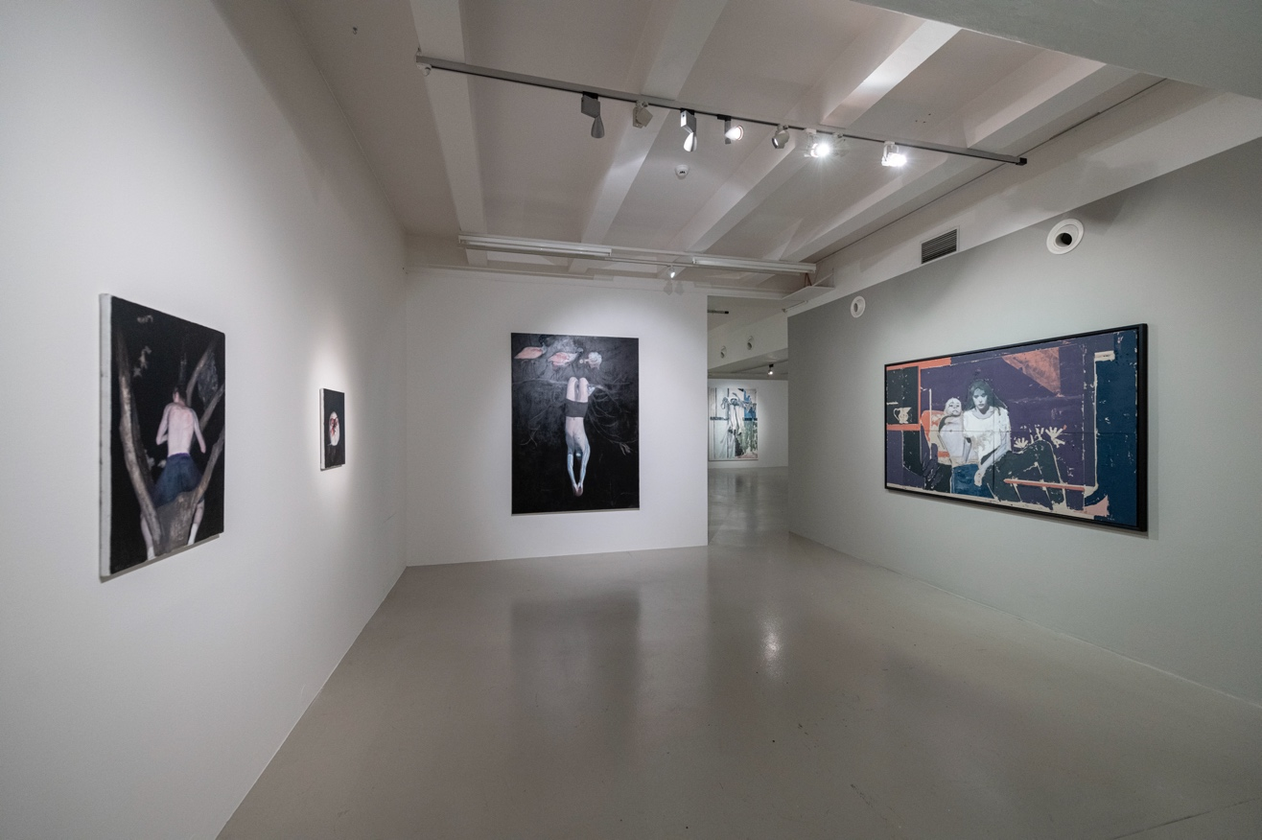
↑ pohled do výstavy Funny Games, foto: Jan Slavík

Alexander Tinei studoval v Moldavsku v 90. letech, tedy ještě v době, kdy informace o umění byly v této části světa často zprostředkované jen katalogy a knihami. Periferie samostatného Moldavska zůstala kulturně dlouho zamrzlá v modernismu. Až v relativně vysokém věku, v 35 letech, odchází Tinei do Budapešti, kde objevuje svět, který znal jen z reprodukcí. Maďarská metropole mu otevřela dveře k současnému umění. Vrátil se k malbě a dá se říci, že jeho kariéra začala, až když mu bylo skoro 40. Pro Tineie tak byla cesta z Modavska do Budapešti zcela zásadní.
(Otto M. Urban, kurátor výstavy Funny Games)

Alexander Tinei: Funny Games
4. 11. 2022 – 19. 3. 2023
Centrum současného umění DOX
Poupětova 1, Praha 7

Kurátor: Otto M. Urban
Tiskovou zprávu a fotografie si lze po registraci stáhnout v sekci Press

Kontakt:
Karolína Kočí
E karolina.koci@dox.cz
T +420 777 870 219
www.dox.cz

